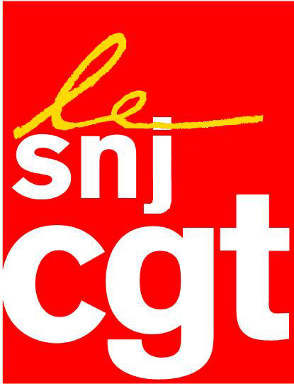

Communiqué SNJ / SNJ-CGT / USJ-CFDT
Liberté de la presse et des journalistes :
Les syndicats de journalistes demandent une commission d’enquête indépendante
Le droit d’informer est gravement en danger en France, les journalistes étant de plus en plus la cible des plus hautes autorités de l’Etat : en témoignent ces dernières semaines les vols d’ordinateurs dans trois rédactions (Le Monde, Le Point, Médiapart), violations répétées de la loi protégeant le secret des sources des journalistes.
Dans les deux cas se sont les journalistes qui traitent de l’affaire Woerth-Bettencourt qui sont visés.
Aujourd’hui, ce sont les révélations du Canard enchaîné qui accuse l’Elysée d’« espionnage des journalistes » qui se livrent à une « enquête gênante » pour le pouvoir et son entourage, via les services de la DCRI (Direction centrale des renseignements intérieurs).
Ces atteintes sans précédent à la liberté de la presse, ces entorses à la Constitution, ces menaces sur le droit des citoyens à être informé sont totalement intolérables.
Pour les syndicats de journalistes membres de la Fédération européenne des journalistes (SNJ, SNJ-CGT, USJ-CFDT) la coupe est pleine.
Ils exigent la tenue d’une commission d’enquête indépendante pour faire la lumière sur toutes ces affaires qui sont contraires aux lois de la République, à la démocratie, au droit des journalistes de faire leur métier.
Les syndicats de journalistes SNJ, SNJ-CGT, USJ-CFDT) demandent à participer à cette commission aux côtés de personnalités indépendantes et de représentants d’organisations de défense des droits de l’homme qui enquêterait sur les vols dans les rédactions, les violations de la loi sur les sources par ceux mêmes qui sont chargés de la protéger ainsi que sur les informations édifiantes de notre confrère Le Canard Enchaîné.
Toutes ces investigations devraient être facilitées pour savoir, par exemple, qui donne des ordres à la DCRI et à la Police nationale pour obtenir les factures téléphoniques de deux journalistes du Monde dans le dossier Woerth-Bettencourt ?

Les démentis alambiqués sur ces affaires des divers responsables, à l’UMP comme au gouvernement, justifient d’autant plus cette demande de commission d’enquête.
Les syndicats de journalistes SNJ, SNJ-CGT et USJ-CFDT affirment haut et fort en cette journée du 5 novembre célébrée par la Fédération européenne des journalistes au nom de la défense de la liberté de la presse « DEBOUT POUR LA DEFENSE DU JOURNALISME » qu’ils ne laisserons pas bafouer les lois pour protéger des intérêts particuliers.
Une presse libre est un gage de démocratie en France comme ailleurs dans le monde.
SNJ / SNJ-CGT / USJ-CFDT
Paris, le 5 novembre 2010

